 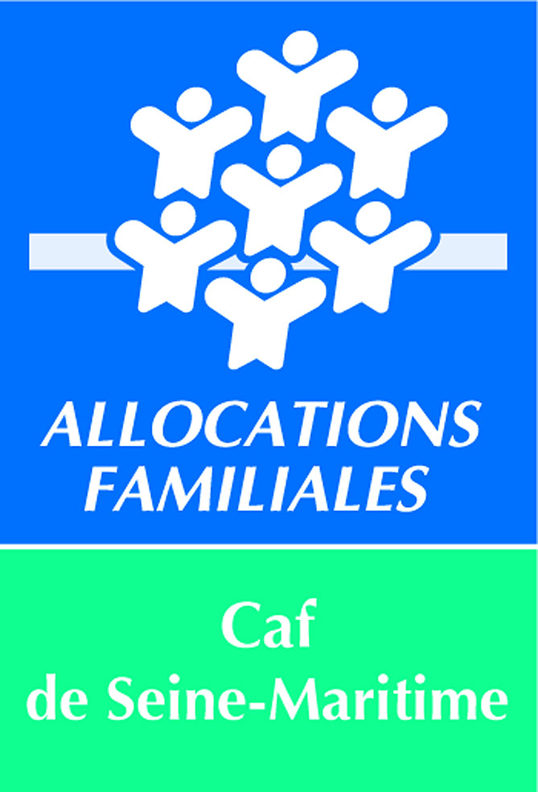 

***CONTRAT LOCAUX D’ACCOMPAGNEMENT A LA SCOLARITE***

***Note de cadrage départemental***

***Année 2025- 2026***

**La campagne Parentalité CLAS est ouverte du 13 juin et le 31 août 2025.**

Il convient de déposer votre nouveau projet 2025-2026, via le téléservice **Appel à projet "Contrat local d'accompagnement à la scolarité" (2025)**, sur la [plateforme Elan](https://elan.caf.fr/account-management/cnaf-demandeurs/ux/#/login?redirectTo=https:%2F%2Felan.caf.fr%2Faides%2F%23%2Fcnaf%2Fconnecte%2Fdashboard%2Faccueil&jwtKey=jwt-cnaf-portail-depot-demande-aides&footer=https:%2F%2Felan.caf.fr%2Faides%2F%23%2Fcnaf%2Fmentions-legales,Mentions%20l%C3%A9gales,_self), de la Caf de Seine-Maritime.

Comme pour l’année 2024 :

* Nous vous incitons fortement à sélectionner un financement pluriannuel (jusqu'à l'année scolaire 2027/2028), afin de simplifier vos démarches et le suivi de votre dossier.

* **Concernant le bilan 2024/2025** : celui-ci ne sera plus à déposer sous la plateforme Elan, mais à nous transmettre via un questionnaire. Nos services reviendront vers vous lorsque celui-ci sera disponible, en ligne.

Dans l'attente, nos services **ont besoin des éléments d'évaluation pour étudier votre nouveau dossier.**  Nous vous demandons donc de nous transmettre **le questionnaire bilan à retrouver sur le Caf.fr Campagne CLAS, complété et nous le retourner à l'adresse mail :**

**prestation-as@caf76.caf.fr, dès lors que votre nouveau dossier 2025/2026 sera déposé.**

Nous vous invitons à conserver ces données pour faciliter le report de celles-ci, de manière dématérialisée, par la suite.

**Vigilance**: le signataire doit veiller à bien valider la demande sous Elan, pour que celle-ci soit transmise à nos services.

Retrouvez la procédure à suivre,**pour une instruction complète de votre dossier** sur le Caf.fr : [CAF - Parentalité](https://www.caf.fr/professionnels/offres-et-services/caf-de-seine-maritime/partenaires-locaux/parentalite)

Pour tout renseignement complémentaire, nous vous invitons à vous rapprocher de votre chargé(e) de conseil territorial(e).

Vos contacts pour l’éducation nationale :

[desco76@ac-rouen.fr](mailto:desco76@ac-rouen.fr) et sur les territoires les Inspecteurs Education Nationale

Contact Service DDETS (Direction Départementale du Travail de l’Emploi et des Solidarités) pour les dossiers CLAS uniquement dans le cadre du PRE (Programme Réussite Educative) : [ddcs-politiqueville@seine-maritime.gouv.fr](mailto:ddcs-politiqueville@seine-maritime.gouv.fr)

|  |
| --- |
| Créé en 1996, le Contrat local d’accompagnement à la scolarité (Clas) dont les principes ont été fixés par la Charte nationale de l’accompagnement à la scolarité de 2001, est partenaire de l’école et des structures concourant à la coéducation des enfants en lien avec les parents.  C’est un dispositif partenarial, hors temps scolaire, qui s’adresse aux enfants du CP à la Terminale.  Le référentiel national de financement du CLAS ([CAF - Parentalité](https://www.caf.fr/professionnels/offres-et-services/caf-de-seine-maritime/partenaires-locaux/parentalite) ) rappelle les objectifs du dispositif et les actions pouvant être mis en place en direction des enfants, de leurs parents, ainsi que les liens avec l’école, dans le respect des principes de la charte de l’accompagnement à la scolarité de 2001. Il présente notamment :  - les objectifs du Clas en direction des enfants et des parents,  - le cadre organisationnel du dispositif (composition des groupes d’enfants, l’encadrement requis pour ces groupes, la fréquence etc.) ;  - le socle minimum d’actions à réaliser en direction des parents pour être éligible au financement du Clas ;  - les conditions d’élaboration du projet Clas dans un environnement de proximité et en cohérence avec les autres actions éducatives sur un territoire.   1. **L’organisation départementale**   Le dispositif d’accompagnement à la scolarité est piloté dans le cadre du comité de pilotage départemental du Clas. La caisse d’Allocations familiales assure le pilotage et le secrétariat du dispositif Clas. Ce comité départemental est partenarial. Il associe : la CAF, l’Education Nationale et le service de la DDETS.  Il a pour mission de :  - procéder à l’état des lieux des besoins et de l’offre existante pour conduire le développement d’une offre adaptée et garantir le renforcement de la qualité des actions dans le département ;  - rechercher la complémentarité entre les différents dispositifs autour de l’école et de coordonner les actions et les financements ;  - définir les objectifs généraux du dispositif au plan départemental ;  - impulser le partenariat local et accompagner les opérateurs et acteurs locaux ;  - organiser l’appel à projet ;  - examiner et sélectionner les projets en vue de l’agrément des projets Clas ;  - assurer l’évaluation et le suivi du dispositif ;  - veiller à l’utilisation des crédits dans le respect des critères de chaque financeur.  Pour l’année 2025/2026, le comité départemental du Clas poursuit son appui au développement des actions Clas dans le département et fixe les priorités suivantes pour le dispositif.  Les projets Clas présentés en vue d’une demande de financement doivent :  - Répondre aux besoins identifiés dans le cadre des orientations du comité départemental et notamment dans le cadre des CTG.  - S’inscrire dans un cadre partenarial et l’action doit viser la continuité de l’action éducative. Cette dernière ne peut se concevoir, sans concertation entre les différents intervenants éducatifs d’un territoire. Ainsi, la coordination et l’articulation avec les établissements scolaires sont nécessaires  - Rechercher une articulation avec les actions parentalité (fonds nationaux parentalité), ainsi que les autres actions mises en œuvre sur un territoire pour proposer l’offre la mieux adaptée aux besoins identifiés, et mettre en cohérence l’ensemble des dispositifs en matière éducative (Programme de réussite éducatif, Projet éducatif de territoire, Projet éducatif local, cité éducative).  Cette coordination est essentielle pour permettre le développement sur un même territoire d’actions complémentaires, non concurrentielles et lisibles pour les familles.  Pour tout complément d’informations, vous rapprocher de votre chargé(e) de conseil territorial(e)de la Caf de Seine Maritime et rendez-vous sur le Caf.fr, monenfant.fr pour plus d’informations.   * **Le bilan des actions Clas sont obligatoires**   En 2025, les bilans complets seront à renseigner à partir d’un lien sphinx courant août ou septembre. Les informations seront précisées sur le Caf.fr. **Ce bilan sera à renseigner pour tous les gestionnaires CLAS financement pluriannuel ou non ayant développés un CLAS sur la période 2024-2025.**  Dans l’attente de ce dépôt de bilan, **il est demandé à tous les gestionnaires CLAS avant de déposer un nouveau projet CLAS sur ELAN d’envoyer un bilan intermédiaire (questionnaire 2024-2025).** Vous trouvez ce questionnaire sur Caf.fr. : [CAF - Parentalité](https://www.caf.fr/professionnels/offres-et-services/caf-de-seine-maritime/partenaires-locaux/parentalite)   * **Les projets CLAS :** * **Les CLAS qui ont un agrément pluriannuel jusqu’à fin 2026 :**   **Pas besoin de déposer un nouveau projet sur ELAN. Il est demandé uniquement de fournir le bilan 2024-2025 au plus tard le 31 août 2025.**   * Les CLAS qui n’ont pas d’agrément **pluriannuel pour l’année 2025/2026 et pour les nouveaux Clas 2025-2026** :   Après avoir pris connaissance du référentiel et des orientations départementales, vous remplirez le dossier de demande de financement sur la plateforme ELAN.  Les informations communiquées dans ce dossier doivent permettre aux financeurs de comprendre les principes d’action mis en œuvre pour chaque projet. Il vous est ainsi demandé de détailler votre projet et son organisation pratique.  Vous décrirez :  - les actions qui seront conduites avec les enfants ;  - les actions projetées avec et pour les parents (soutien, médiation, information pour leur permettre une plus grande implication, etc.) ;  - Les relations avec les établissements scolaires (diagnostic sur la nature des difficultés rencontrées par l’enfant, continuité de l’acte éducatif, renforcement des échanges entre intervenants parents et enseignants etc.) ;  - La mobilisation des ressources du proche environnement (locaux, centre de documentation, bibliothèque, personnes ressources) qui permettront d’apporter un appui ponctuel ou régulier à la démarche d’accompagnement.  Important : toute demande déposée hors délai ne sera plus recevable pour instruction. |

1. **Les modalités de financement du Clas, par la branche Famille**

* **Les modalités d’éligibilité et de calcul de la Ps Clas**

Pour être éligible au financement des Clas, au titre de la prestation de service, le projet Clas doit répondre aux exigences du référentiel national Clas et proposer, de manière cumulative, des actions portant sur les quatre axes d’intervention suivants :

- Un axe d’intervention auprès des enfants et des jeunes ;

- Un axe d’intervention auprès et avec les parents ;

- Un axe de concertation et de coordination avec l’école ;

- Un axe de concertation et de coordination avec les acteurs du territoire.

La prestation de service (Ps) Clas versée par la branche Famille permet de prendre en charge une partie des dépenses de fonctionnement engagées par les porteurs de projets selon les modalités de calcul suivantes :

Prise en compte de **32,5 % des dépenses de fonctionnement des actions conduites** auprès d’un groupe de huit à douze enfants, dans la limite d’un **prix plafond de 8 487 €/an**, soit une **valeur maximale de la Ps de 2 758,25 € par an et par collectif**.

* Un financement complémentaire, sous forme de bonus pourra être attribué, sur proposition de la Caf, sur les volets enfants et parents du référentiel des Clas . Ces bonus sont attribués par la Caf, de manière cumulative ou isolée, selon la plus-value de l’action proposée au regard des exigences figurant déjà dans le référentiel national Clas. Il faut en effet que les projets aillent au-delà du socle de la Ps Clas, pour pouvoir prétendre à un bonus. Il sera par ailleurs demandé aux coordinateurs du Clas de participer aux formations proposées en 2025/2026.
* **Bonus « enfants » :** **Soutien à la mise en place de projets culturels et éducatifs au sein des Clas (329 € par collectif d’enfants)**

Ce bonus vise à permettre le financement de projets socio-éducatifs structurés, organisés sur l’année, mobilisant par exemple le recours à des intervenants extérieurs, l’organisation de sorties culturelles ou éducatives, ou l’achat de matériel spécifique lié à l’organisation de ces activités.

Actuellement les actions suivantes sont soutenues par la prestation de service Clas, s’agissant de l’axe d’intervention auprès des enfants et des jeunes :

- Fournir aux enfants et aux jeunes un appui et une méthodologie au travail scolaire ;

- Leur permettre d’élargir leurs centres d’intérêt en mobilisant les ressources locales (ex : bibliothèques, médiathèques) ;

- Leur permettre d’élargir leurs centres d’intérêt en développant leur capacité de vie collective ;

- Mettre en valeur leurs compétences en valorisant l’entraide au sein du groupe Clas ;

- Organiser un suivi régulier des présences des enfants (ex : mise en place de cahiers de présence et/ou de fiches individuelles de suivi).

Ce bonus vise donc à doter, les porteurs de projets Clas, de moyens d’action supplémentaires, pour développer des projets de plus grande ampleur, mobilisateurs pour les enfants et les équipes, et leviers essentiels à l’ouverture sur le monde et l’élargissement des centres d’intérêt des enfants

**Exemple de projet ayant pu bénéficier du bonus « soutien à la mise en place de projets culturels et éducatifs » au sein des Clas dans le cadre de l’expérimentation de la Ps bonifiée**

**« Le livre, du papier à la réalisation, on va en faire toute une histoire »**

**(Soutenu par la Caf des Deux-Sèvres)**

Ce projet d’accompagnement à la scolarité se structure autour d’un fil rouge qui permet de relier les intervenants adultes et enfants à la culture locale.

A la rentrée scolaire, les enfants ont choisi le thème du livre qui sera décliné au rythme :

- de rencontres avec des intervenants extérieurs conteurs ;

- de travaux avec un auteur de livres pour enfants avec l’idée d’impulser l’envie de la lecture par le biais de questions directement à l’auteur : pourquoi cette histoire, comment construit-on un récit, est-ce que ça prend du temps ? Existe-t-il plusieurs formes de livres (dictionnaire, roman, journal, biographie …) ? Comment voyagent-ils, et dans l’histoire ?

- de la visite d’une exposition à la bibliothèque.

Toutes ces actions sont accompagnées par :

- la visite d’une imprimerie pour voir comment une histoire prend forme pour devenir commercialisable ;

- l’abonnement à un magazine pour découvrir de nouveaux ouvrages, s’amuser, comprendre, apprendre, s’instruire, rêver, voyager ;

- une sortie enfants/parents bénévoles dans une yourte pour mieux apprendre à se connaître et vivre ensemble.

* **Bonus « parents » : Renforcement de l’action des Clas en matière de soutien à la parentalité (305 € par collectif d’enfants)**

Ce bonus vise à renforcer la mobilisation des Clas sur le champ du soutien à la parentalité. Il s’agit en effet d’un enjeu majeur pour les Clas aujourd’hui, afin de renforcer les alliances avec les parents et conduire des actions proactives visant à remettre les parents au cœur du projet d’accompagnement de leur enfant. Les actions Clas visent en effet des familles fragilisées, avec un vécu scolaire souvent difficile et une relation à l’institution scolaire souvent problématique. Il est donc essentiel de renforcer l’action des Clas sur ce champ.

Actuellement les actions suivantes sont soutenues par la prestation de service Clas s’agissant de l’axe d’intervention auprès et avec les parents :

- Organiser des temps d’information sur les objectifs et le contenu des action Clas au moment de l’inscription des enfants ;

- Mettre en place des temps de convivialité enfants/parents ;

- Informer et accompagner les parents dans leur compréhension des codes de l’école ;

- Orienter les parents vers d’autres partenaires du territoire (ex : acteurs du soutien à la parentalité) ;

- Associer les parents à l’accompagnement proposé à leur enfant par des échanges informels réguliers.

Ce bonus vise donc à doter les porteurs de projets Clas de moyens d’action supplémentaires, pour développer des actions de soutien à la parentalité visant un meilleur accompagnement global des parents dans le suivi de la scolarité de leurs enfants et des actions sur-mesure pour les parents en ayant le plus besoin.

**Exemple de projet ayant pu bénéficier du bonus « Renforcement de l’action des Clas en matière de soutien à la parentalité » dans le cadre de l’expérimentation de la Ps bonifiée**

**« Positionner la famille comme un partenaire des actions d’accompagnement à la scolarité et rendre les codes de l’école compréhensibles pour les parents »**

**(Soutenu par la Caf de l’Ain)**

Ce projet repose sur la mise en place de plusieurs espaces d’accompagnement des parents au sein du Clas :

- un espace de parole permettant aux parents de partager leurs préoccupations liées à l’école et l’éducation de leurs enfants, pour mieux les appréhender et les gérer en famille ;

- des soirées débats ouvertes aux parents et aux professionnels (acteurs du Clas, enseignants) sur des thématiques spécifiques : ex : l’orientation scolaire des enfants ; la finalisation du dossier de demande de bourse etc. ;

- d’un espace d’accompagnement au sein du Clas où les parents peuvent bénéficier chaque semaine d’une écoute individualisée, en présence ou non de leurs enfants, et avec l’appui d’un intervenant professionnel ou bénévole du Clas.